ПАСПОРТ
проекта по благоустройству общественных пространств на сельских территориях, заявляемого для участия в софинансировании
в 2024 году (далее – Паспорт)

Администрация Ревякинского муниципального образования – администрация сельского поселения
(полное наименование органа местного самоуправления)

- Общая характеристика проекта по благоустройству общественных пространств на сельских территориях, заявляемого для участия в софинансировании (далее – Проект)

Наименование Проекта | Модернизация уличного освещения д. Черемушка
Направление реализации Проекта | Организация освещения территории, включая архитектурную подсветку зданий, строений, сооружений, в том числе с использованием энергосберегающих технологий
Количественные показатели (показатель) результатов Проекта по объектам, включенным в Проект | Освещение территории
Адрес или описание местоположения | Иркутская область, Иркутский район, д. Черемушка, ул. Дзержинского, ул. Ипподромная. Населенный пункт находится от г. Иркутска на расстоянии 59 км.
ОКТМО населенного (-ых) пункта (-ов) | 25612419101
Численность населения на 1 января года, предшествующего году подачи заявки, в населенных пунктах, в котором реализуется Проект, чел. | 553
Благоустраиваемая площадь, на которой реализуется Проект, кв.м. | 4400
Описание состава инициативной группы | ИП Фролов А.А. и инициативная группа граждан
Продолжительность реализации Проекта (количество месяцев) | 4
Дата начала реализации Проекта | 01.06.2024 г.
Дата окончания реализации Проекта | 30.09.2024 г.
Общие расходы по Проекту, тыс. руб.: | 644,906
в том числе за счет средств:
государственной поддержки (федерального и областного бюджетов. Общая сумма средств федерального бюджета и бюджета Иркутской области, которая не превышает 2 млн. рублей, но не > 70% от общих расходов по Проекту) | 444,985
местного бюджета | 32,246
внебюджетных источников (вклад граждан и (или) индивидуальных предпринимателей, и (или) юридических лиц, в том числе общественных организаций (обязательное условие) | 167,675
из них:  вклад граждан, тыс. рублей: | 90,346
денежные средства | 0
трудовое участие | 90,346
предоставление помещений | 0
предоставление технических средств | 0
иное (указать наименования вида расходов) | 0
вклад индивидуальных предпринимателей, тыс. руб.: | 77,329
денежные средства | 0
предоставление помещений | 0
предоставление технических средств | 77,329
трудовое участие | 0
иное (указать наименования вида расходов) | 0
вклад юридических лиц, тыс. руб.: | 0
денежные средства | 0
предоставление помещений | 0
предоставление технических средств | 0
трудовое участие | 0
иное (указать наименование вида расходов) | 0
вклад общественных организаций,  тыс. руб.: | 0
денежные средства | 0
предоставление помещений | 0
предоставление технических средств | 0
трудовое участие | 0
иное (указать наименования вида расходов) | 0

Расчет трудового участия:

№ | Описание работ | Трудовые затраты,  количество  человеко -часов | Стоимость одного человека-часа, рублей | Стоимость трудовых затрат, рублей
Вклад граждан
1 | Демонтаж светильников | 82 | 398 | 32636
2 | Монтаж светильников | 145 | 398 | 57710
Вклад индивидуальных предпринимателей
2 | -
Вклад юридических лиц
3 | -
Вклад общественных организаций
4 | -
Всего: |  |  |  | 90346

Целевая группа:

Численность населения, проголосовавших за Проект, чел. | 167
Численность сельского населения, подтвердившего участие в реализации Проекта, человек | 167
Количество выгодоприобретателей, чел. | 213
в том числе:
молодежь до 35 лет, чел. | 104
маломобильная группа, чел. | 54

- Описание проекта

1. Деревня Черемушка находится на территории Ревякинского муниципального образования Иркутского района Иркутской области в 59 км от г. Иркутска.
Общая численность населения д. Черемушка составляет 553 человек.
Ежегодно администрация Ревякинского муниципального образования совместно с инициативной группой граждан разрабатывают и реализуют проекты благоустройства по освещению территории населенных пунктов. Освещение улиц в сельской местности – это вопрос не только комфорта, но и безопасности. Искусственное освещение с каждым годом приобретает все большее значение в различных областях жизни современного населенного пункта, в его архитектуре и благоустройстве.
В последнее время большой популярностью пользуется уличное светодиодное освещение, поскольку оно имеет весомые преимущества перед другими источниками света. При организации уличного освещения на территории д. Черемушка администрация стремится использовать светодиодные светильники. Но также остаются 44 светильника ДРЛ (дуговая ртутная лампа) с невысокой светоотдачей и большим потреблением электроэнергии. В д. Черемушка ДРЛ расположены на ул. Дзержинского – 35 шт., ул. Ипподромная – 9 шт.
Преимущества светодиодов перед другими источниками света:
- длительный срок эксплуатации (до 25 лет при условии использования только в ночное время);
- нечувствительность к перепадам напряжения в сети;
- экономное потребление электроэнергии (позволяют экономить до 100% электричества);
- экологичность (не содержат в своем составе агрессивных химических веществ);
- простота утилизации;
- высокая степень защищенности корпуса от механических повреждений и негативного влияния внешней среды;
- возможность использования в температурном диапазоне от –50° до +50°;
- высокая цветопередача.

Пример использования ДРЛ и светодиодных светильников:
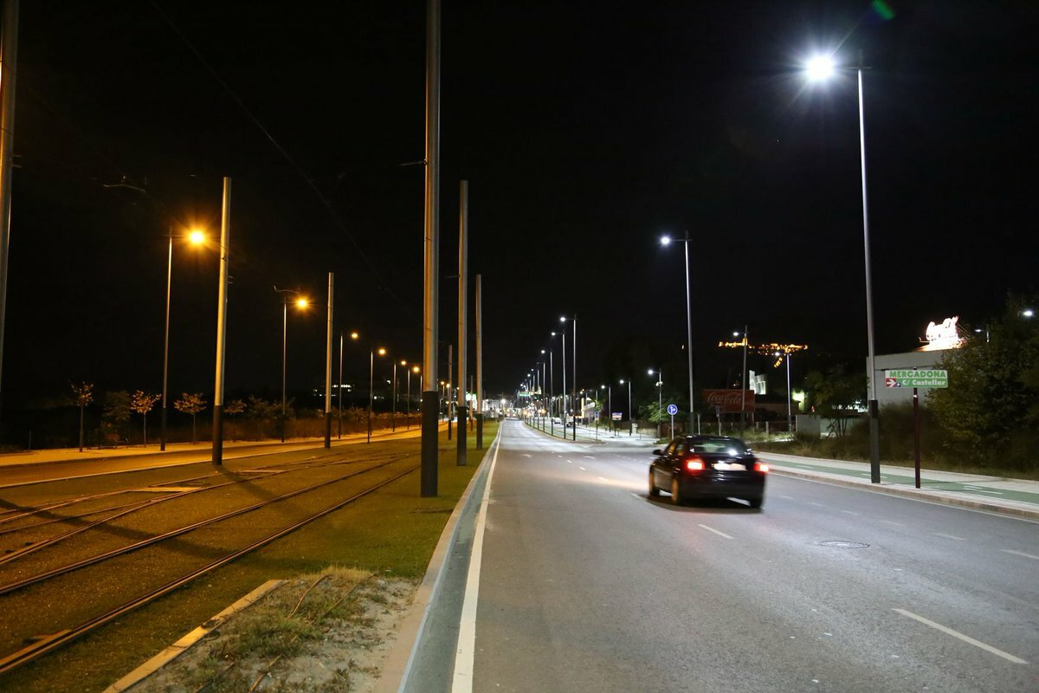

Чувство сопричастности к общему делу, направленному на улучшение собственной жизни и жизни других людей – является важным условием данного проекта. Это прекрасная возможность, дать жителям почувствовать себя участником в преобразовании своей малой Родины. Население деревни Ревякина проявляет высокую общественную активность в создании такого значимого проекта, как организация освещения улицы, своей деревни.
Проект будет распространен через всевозможные ресурсы – средства массовой информации, социальные сети. Мы берем курс на массовость!
Информационное сопровождение проекта: систематическое размещение информации о проводимых мероприятиях на официальном сайте администрации Ревякинского муниципального образования и страницах в социальных сетях.

Карта-схема расположения объектов благоустройства в населенном пункте:
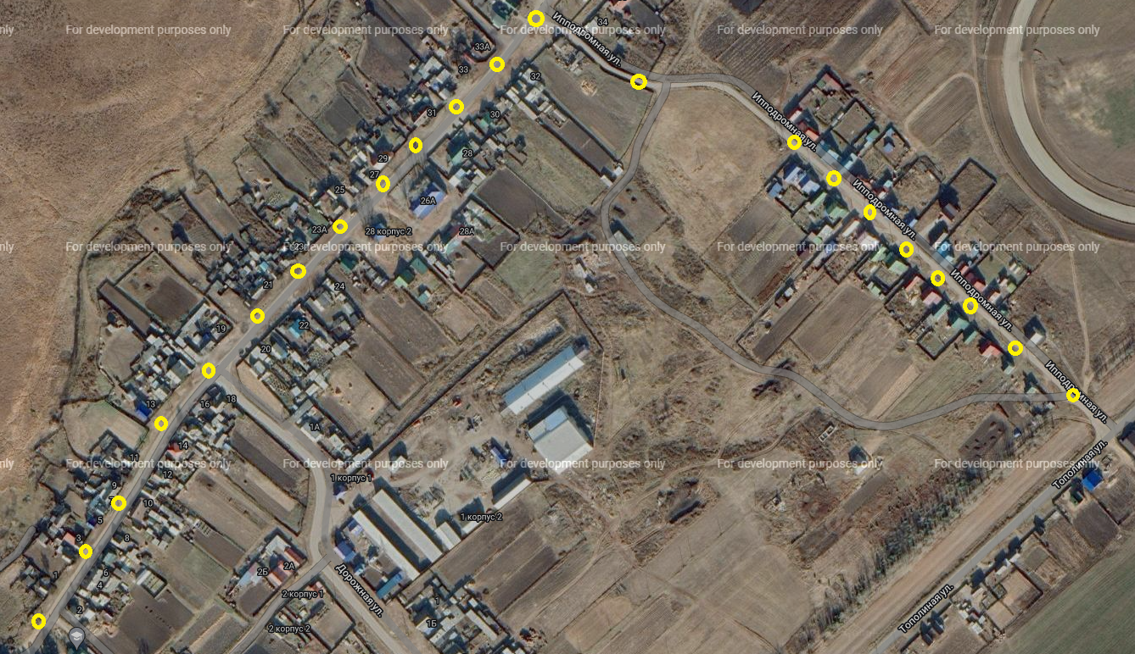
ул. Дзержинского, ул. Ипподромная

2

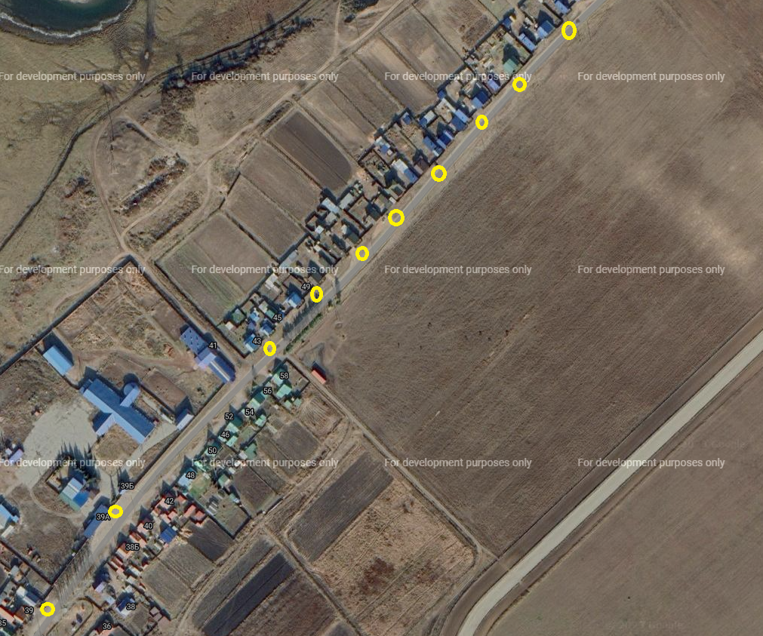
ул. Дзержинского

.

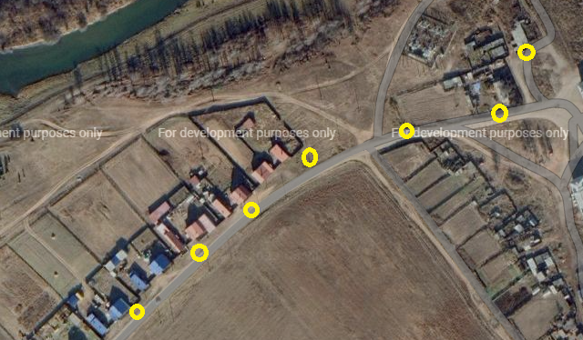
ул. Дзержинского

2. Данным проектом предусмотрена модернизация уличного освещения на территории д. Ревякина путем замены ДРЛ на светодиодные светильники.
Прилагаются материалы фотофиксации светильников до реализации проекта:
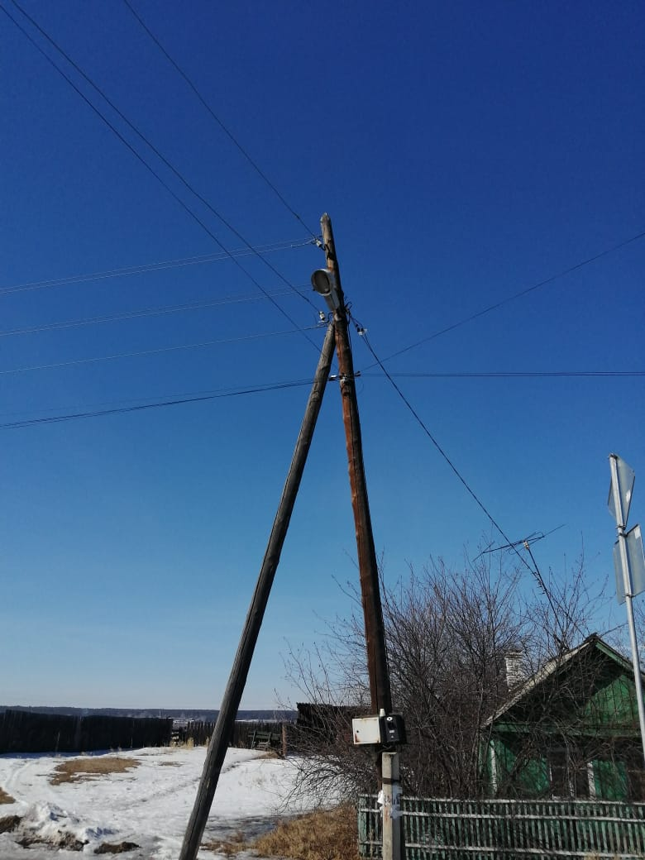

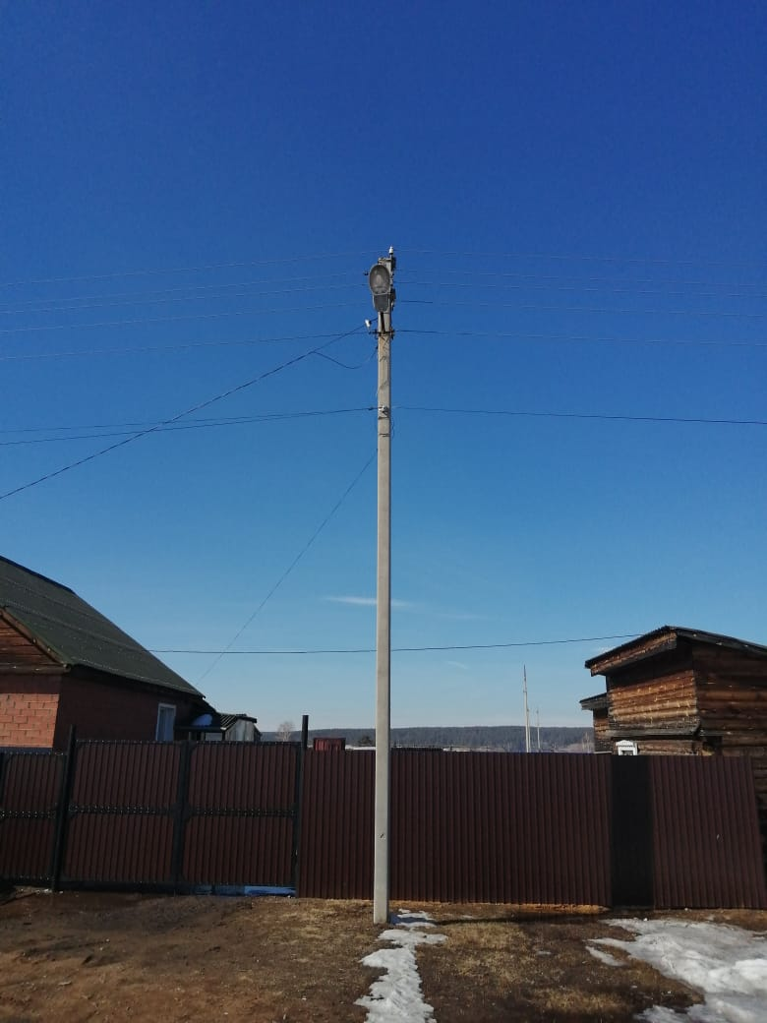
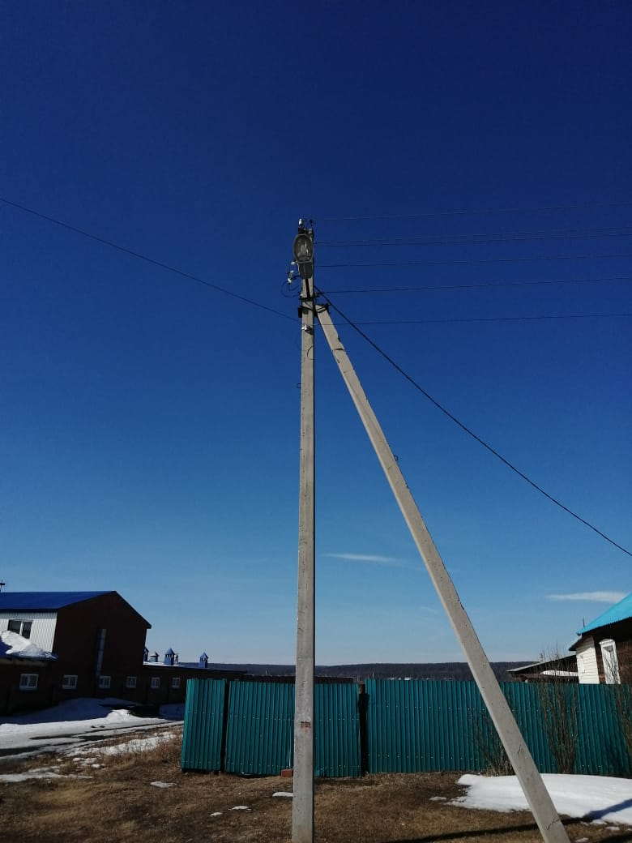

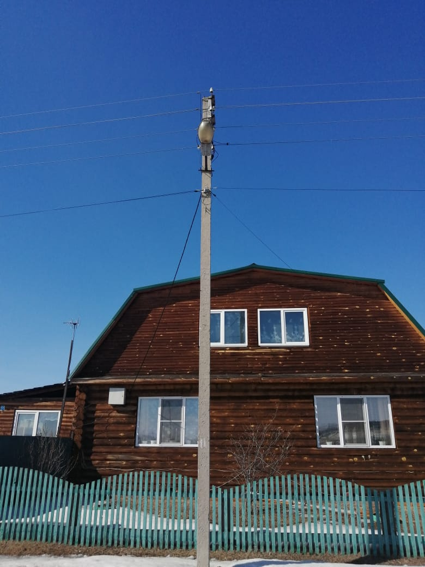
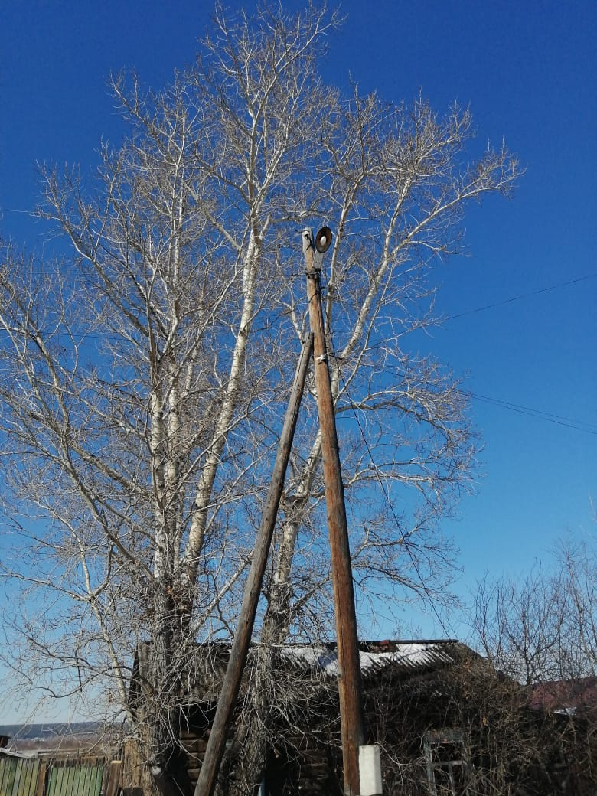

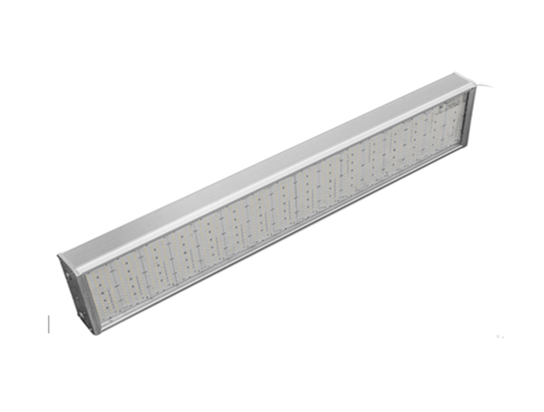
Пример планируемых к использованию светодиодных светильников для визуализации:

W-50 Lm- 6759
Габариты 360х106х56

Технические характеристики:

Напряжения питания | 150-280
Коэффициент мощности | 0,98
Пульсация светового потока | Больше 1%
Цветовая температура | 5000-5500К
Материал корпуса | Алюминий
Температура эксплуатации, ºС | -65…+55
Угол обзора | 120º
Гарантийный срок | 5 лет
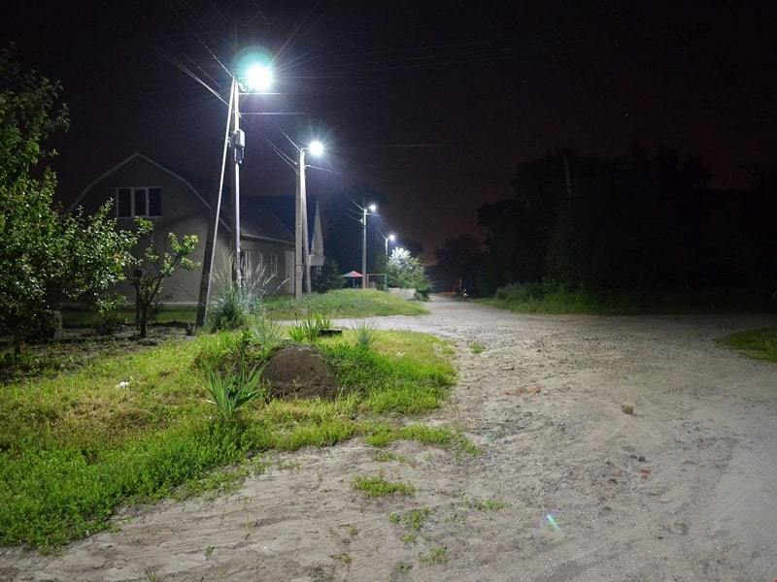

Территория реализации проекта представляет собой несколько улиц в д. Черемушка: улица Дзержинского, улица Ипподромная.
Устройство светильников уличного освещения будет осуществлено на железобетонных и деревянных опорах. Столбы расположены вдоль дорог местного значения Ревякинского муниципального образования. Дороги имеют асфальтовое покрытие. Земельные участки под опорами (столбами) не принадлежат физическим лицам и являются объектами общего пользования.
Улица Дзержинского основана в 1998 году, является центральной, протяженностью 1,7 км. По данной улице осуществляются движение школьного маршрута, а также пассажирские перевозки по маршруту Иркутск – Бургаз. Улица Ипподромная основана в 2013 году, протяженностью 0,59 км, примыкает к ул. Дзержинского.
Способ подключения энергосберегающих светильников – воздушная линия электропередач.
3. Оборудование, планируемое к использованию для организации уличного освещения, отвечает требованиям СП 52.13330.2016 «СНиП 23-06-95* Естественное и искусственное освещение», ГОСТ Р 55706-2013 Освещение наружное утилитарное. Классификация и нормы. Будут использованы материалы с герметичным корпусом, без дополнительных швов, чтобы атмосферная влага не попала внутрь. Таким образом будет обеспечена электробезопасность и защищенность оборудования и электропроводки от влияния погодных условий.
5. Будет осуществлена закупка у единственного поставщика.
6. В ходе эксплуатации уличного освещения в случае необходимости администрацией будут проведены мероприятия по замене светильников. Гарантийный срок на светильники составляет 3 года.

План реализации мероприятий Проекта

Наименование мероприятия | Сроки реализации | Ответственный исполнитель
- Подготовительные работы:
-
- Приобретение оборудования:
Светильник светодиодный Флагман – 44 шт. | с 01.06.2024 г.  по 15.06.2024 г. | Администрация Ревякинского муниципального образования
Кабель до 35 кВ в проложенных трубах, блоках и коробах
Кабель силовой трехжильный
Зажим ответвительный с прокалыванием изоляции
- Ремонтно-строительные работы:
Демонтаж светильников | с 15.06.2024 г.  по 15.07.2024 г. | Администрация Ревякинского муниципального образования, инициативная группа граждан, ИП Фролов А.А.
Монтаж светильников | с 15.07.2024 г. по 15.08.2024 г.
- Прочая деятельность (указать наименование):
Доставка оборудования | с 01.06.2024 г.  по 15.06.2024 г. | ИП Фролов А.А.

- Смета расходов по Проекту (тыс. руб.)
тыс. рублей
Наименование расходов | Запрашиваемые средства (субсидия) | Местный бюджет | Внебюджетные источники,
 |  |  | вклад граждан |  |  |  |  | вклад индивидуальных предпринимателей |  |  |  |  | вклад юридических лиц |  |  |  |  | вклад общественных организаций
 |  |  | ДС | ТУ | ПП | ТС | И | ДС | ТУ | ПП | ТС | И | ДС | ТУ | ПП | ТС | И | ДС | ТУ | ПП | ТС | И
Приобретение светильников светодиодных Флагман – 44 шт. | 354,954 | 32,246
Приобретение кабеля до 35 кВ в проложенных трубах, блоках и коробах | 18,723
Приобретение кабеля силового трехжильного | 17,78
Приобретение зажимов ответвительных с прокалыванием изоляции | 53,528
Услуги автокрана |  |  |  |  |  |  |  |  |  |  | 58,667
Доставка оборудования |  |  |  |  |  |  |  |  |  |  | 18,662
Демонтаж светильников |  |  |  | 32,636
Монтаж светильников |  |  |  | 57,71
Всего: | 444,985 | 32,246 |  | 90,346 |  |  |  |  |  |  | 77,329
Общие расходы по Проекту | 644,906

где:
ДС – денежные средства
ТУ – трудовое участие
ПП – предоставление помещений
ТС – предоставление технических средств
И – иное

В соответствии с пунктом 3 Положения о предоставлении субсидий из областного бюджета местным бюджетам в целях софинансирования расходных обязательств муниципальных образований Иркутской области на реализацию проектов по благоустройству общественных пространств на сельских территориях, утвержденного постановлением Правительства Иркутской области от 20 декабря 2019 года № 1112-пп (далее – Положение).
Указывается краткое наименование количественных показателей включенных в Проект: детская площадка, спортивная площадка, зона отдыха, площадка для лиц с ограниченными возможностями здоровья, освещение территории, подсветка зданий, пешеходных тротуаров, велосипедная дорожка, автомобильная парковка, велосипедная парковка, ремонт дороги, ограждение, оформление фасада, ливневых сток, колодец, колонка, площадка накопления твердых коммунальных отходов, природный ландшафт, водоемов, памятник.
В соответствии с официальными данными Территориального органа Федеральной службы государственной статистики по Иркутской области (далее - Иркутскстат). В случае отсутствия сведений по муниципальному образованию в Иркутскстате, необходимо предоставить иной документ, подтверждающий численность населения населенного пункта (Например: справка от района муниципального образования).
а) население муниципального образования, которое может быть представлено органами территориального общественного самоуправления, общественными организациями и объединениями; б) хозяйствующие субъекты, осуществляющие деятельность на территории соответствующего муниципального образования; в) бюджетные учреждения, в том числе в сфере образования, здравоохранения, культуры, социальной защиты, физической культуры и спорта, общественные организации и иные некоммерческие организации.
Дата окончания реализации Проекта должна включать в себя, по состоянию на указанную дату: полное освоение средств указанных в строке «Общие расходы по Проекту», проведение всех платежей через Управление Федерального казначейства по Иркутской области, принятие муниципальным образованием работ от подрядчика/поставщика/ исполнителя.
Указывается пять знаков после запятой.
Финансовое обеспечение оставшейся части общих расходов по Проекту составляет не менее 30 процентов от общих расходов по Проекту.
Местный бюджет рассчитывается в соответствии с формулой, указанной в подпункте 3 пункта 8 Положения.
Трудовые затраты соответствуют одному часу фактической работы одного работника.
Рассчитывается исходя из средней заработной платы по муниципальному району, в состав которого входит населенный пункт, в котором планируется реализация Проекта по состоянию на 1 января года подачи заявки исходя из 21 рабочего дня в месяц и 8 часового рабочего дня.
При расчете общей стоимости Проекта учитываются стоимостные показатели трудовых затрат граждан, и (или) юридических лиц (индивидуальных предпринимателей), общественных организаций. Общая стоимость трудовых затрат должна соответствовать суммам всех вкладов, указанным в разделе «I. Общая характеристика проекта по благоустройству общественных пространств на сельских территориях, заявляемого для участия в софинансировании» в строках «трудовое участие».
Учитывается количество жителей, проголосовавших за Проект, в соответствии с документом «Прокол схода граждан, собрания или конференции граждан, опрос граждан, подтверждающие поддержку Проектов жителями муниципального образования».
Учитывается количество жителей, подтвердивших участие в реализации Проекта, в соответствии с документом «Гарантийное письмо, оформленное в форме списка граждан (участников проекта) с указанием фамилии, имени, отчества, даты рождения, места регистрации, данных документов, удостоверяющих личность, подписями граждан, письменным согласием граждан о представлении персональных данных в установленном законодательством порядке для дальнейшей обработки и учета».
Учитывается количество жителей от численности населения населенного пункта, которые получат пользу от Проекта, пользователи объектами, созданным (обустроенным) в рамках данного Проекта. Количество выгодоприобретателей не может превышать численность населения населенного (-ых) пункта (-ов), указанной в строке «Численность населения на 1 января года, предшествующему году подачи заявки, в населенных пунктах, в котором реализуется Проект, чел.» раздела «I. Общая характеристика проекта по благоустройству общественных пространств на сельских территориях, заявляемого для участия в софинансировании».
Указанные сведения в данном разделе учитываются в методике балльной системы оценок проектов по благоустройству общественных пространств на сельских территориях.
Разделы подлежат заполнению в соответствии с Проектом благоустройства территории
Все суммы заполняются в ценах I квартала года предоставления субсидии, учитываемые при определении нормативов накладных расходов по видам работ.
Пять знаков после запятой.

